**SIN110 Algoritmos e Grafos - Exercício E3**

**Aluna:** Caroline Lopes Resek

**Matrícula:** 2017010113

1. Verificando os grafos abaixo diga se eles são isomorfos. Justifique o sim ou o não.

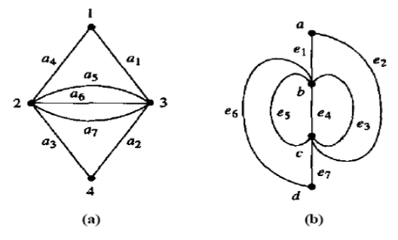

Resolução:

|  |  |
| --- | --- |
| (a) | (b) |
| 1 | a |
| 2 | b |
| 3 | c |
| 4 | d |
| a1 | e2 |
| a2 | e7 |
| a3 | e6 |
| a4 | e1 |
| a5 | e5 |
| a6 | e4 |
| a7 | e3 |

Os grafos (a) e (b) são isomorfos, pois todas as ligações existentes em a) estão em (b), assim como foi representado na tabela acima onde os vértices e arestas de (a) possuem seus correspondentes em (b). Com isso, é possível montar a função abaixo, provando, novamente, que os grafos (a) e (b) são isomorfos :

$\{(1→a), (2→a), (3→a), (4→d), (a1→e2), (a2→e7), (a3→e6), (a4→e1),$

$(a5→e5), (a6→e4), (a7→e3) \}$

1. Considere a montagem de um dígrafo G = (V,E) onde V = {todas as letras de seu nome completo} e E ={(u,v) | arco formado pela sequência das letras u → v, nessa ordem com exceção de vogais que também apontam arcos reversos, se v vogal temos também o arco v → u}. Exemplo: para o nome “ABEL SÁ” , a sequência A B E L S A forma os arcos A→B, B→E, E→B, E→L, L→ S, S→A e A→S, portanto G = (V,E) com V = {A, B, E, L, S} e E = {(A,B), (B,E), (E,B), (E,L), (L,S), (S,A),(A,S)}. Para o dígrafo com seu nome completo:



* 1. monte as listas de adjacência, considerando a sequência das letras para inserção dos arcos;

Lista de Adjacência:

SEK

* 1. informe a ordem do dígrafo;

Ordem(G) = 11

* 1. determine e liste existência de fontes e sumidouros, ciclos, pontes e vértices de articulação ;

Fonte: C

Sumidouro: K

Ciclos: R, O, P, E, R

R, O, P, E, S, R

R, O, L, I, N, E, R

R, O, L, I, N, E, S, R

Pontes: A, R, O, L , I, N , E, S, P

Vértices de articulação: R, O, E, S, P

* 1. o dígrafo formado é conexo? Por que?

Sim, pois há uma ou mais cadeias ligando cada par de vértices do grafo.

1. Uma casa possui uma divisão representada pela planta abaixo. É possível uma pessoa sair do cômodo A, terminar no cômodo B e passar por todas as portas da casa exatamente uma única vez? Se sim, apresente um possível trajeto. Se encontrou um trajeto, poderia dizer que é Euleriano ou Hamiltoniano? Justifique.

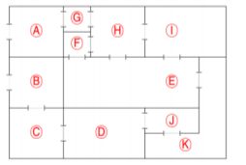

Sim, é possível realizar o trajeto do cômodo A ao B passando por todas as portas da casa apenas uma vez. O grafo abaixo representa esse trajeto:



O trajeto representado é Euleriano, pois , durante o trajeto, todas as arestas são percorridas uma única vez, mas não é Hamiltoniano, uma vez que os vértices são percorridos uma ou mais vezes.

1. Um “grafo de palavras” é definido assim: cada vértice é uma palavra da língua portuguesa e duas palavras são adjacentes se diferem em exatamente uma posição. Por exemplo, rato e ralo são adjacentes, enquanto ralo e rota não são. Faça uma figura da parte do grafo definida pelas palavras abaixo:



É possível sair de "girafa" e chegar em "cavalo" andando pelas arestas do grafo? Se for possível mostre o caminho encontrado.





Sim, é possível sair de “girafa” e chegar em “cavalo”, o caminho é:



1. Elabore um grafo que representa as fatorações no número 60. Descreva o grafo G mostrando sua representação em Listas de Adjacências.

Fatoração de 60:



Representação do grafo das possíveis fatorações de 60 que resultam na expressão esperada:



Lista de Adjacência:

$60→2×30→3×20→4×15→5×12→6×10$

$2×30→60→2×2×15→2×3×10$

$3×20→60→2×3×10→3×4×5$

$4×15→60→2×2×15→3×4×5$

$5×12→60→3×4×5→5×2×6$

$6×10→60→5×2×6→2×3×10→2×2×15$

$2×2×15→2×30→4×15→2×2×3×5$

$2×3×10→2×30→3×20→6×10→2×2×3×5$

$3×4×5→3×20→5×12→2×2×3×5$

$5×2×6→5×12→6×10→2×2×3×5$

$2×2×3×5→2×2×15→2×3×10→3×4×5→5×2×6$

1. Os amigos João, Pedro, Antônio, Marcelo e Francisco sempre se encontram para botar conversa fora e às vezes jogar dama, xadrez e dominó. As preferências de cada um são as seguintes: João só joga xadrez; Pedro não joga dominó; Antônio joga tudo; Marcelo não joga xadrez e dominó e Francisco não joga nada.
   1. Represente através de um grafo bipartido G=(V,E) todas as possibilidades de um amigo jogar com os demais. Defina V e E.



* 1. Defina um subgrafo em que todos, menos Francisco, joguem ao mesmo tempo.



* 1. A partir do grafo bipartido do item (a), construa um grafo rotulado que mostra “o quê”, quem pode jogar com quem.

